PREBIVALCI SLOVENIJE
Okoli 2 milijona prebivalcev.

Več NARODOV: Slovenci, Italijani, Madžari, Srbi, Hrvati, Bošnjaki, Albanci, Romi …

državljani SLO | tujci
- ima določene pravice in dolžnosti, ki jih tujci nimajo
- imajo slovensko osebno izkaznico

DRUGE NARODNE SKUPNOSTI, KI IMAJO POSEBNE PRAVICE:
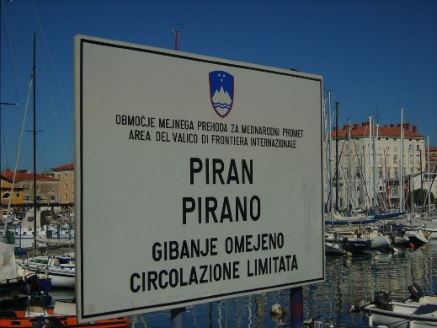
- Italijanska in Madžarska narodna skupnost
- Romska skupnost

Italijanska in Madžarska skupnost imata pravico do rabe svojega jezika v šolah, na napisih …

SELITVE
ZAKAJ SE LJUDJE SELIJO?
- revščina
- vojna
- zaposlitev
- denar
- zaradi vreme, kmetijstvo

SELITVE SO LAHKO ZAČASTNE ALI STALNE.
SLOVENCI IZVEN MEJA SLO

Slovenci živijo izven meja:
- zaradi spreminjanja mej
- zaradi iskanje boljšega življenja (denar, služba, vojna)

ZEMEJSKI SLOVENCI
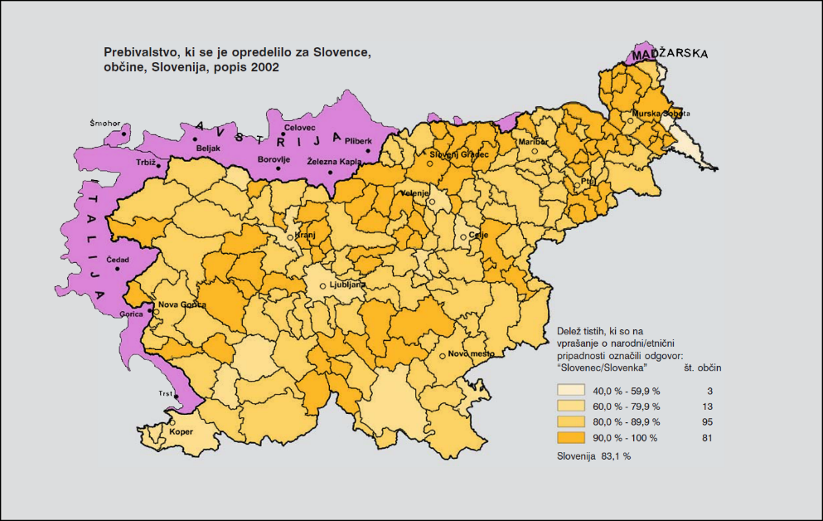
IZSELJENCI
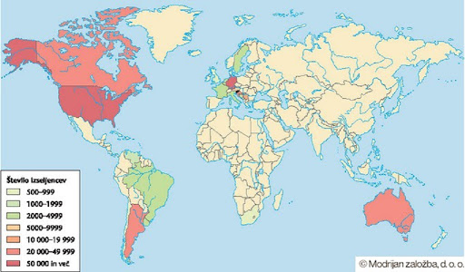

AMERIKA

ARGENTINA

AVSTRALIJA

